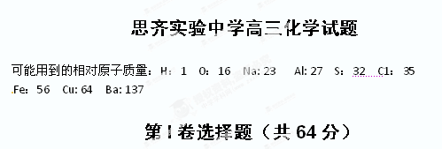
一、选择题（每个小题只有一个选项符合题意，选对得4分，共64分。）
1．化学与生活、社会密切相关。下列说法正确的是
A．光纤通信使用的光缆的主要成分是晶体Si，太阳能电池使用的材料主要是SiO₂
B.氨很容易液化，液氨气化吸收大量的热，所以液氨常用作制冷剂
C.高锰酸钾溶液、酒精、双氧水都能杀菌消毒，消毒原理相同，都利用了强氧化性
D.SO₂可以用来漂白纸浆、毛、丝、草帽辫、增白食品等
2．某合作学习小组讨论辨析：
①漂白粉和酸雨都是混合物；
②煤和石油都是可再生能源；
③蔗糖、硫酸钡和水分别属于非电解质、强电解质和弱电解质；
④不锈钢和目前流通的硬币都是合金：
⑤硫酸、纯碱、醋酸钠和生石灰分别属于酸、碱、盐和氧化物；
⑥豆浆和雾都是胶体。
上述说法正确的是
A.①②④⑤ B.①②⑤⑥ C.①③④⑥ D.②③④⑤
3 .表示阿伏加德罗常数，下列叙述中正确的是
A.标准状况下，2.24L三氯甲烷含有分子数目为0.1
B．1 mol FeI₂与足量氯气反应对转移的电子数为2
C．1 molCH₃COONa 和少量CH₃COOH溶于水所得中性溶液中，CH₃COO－数目为
D.标准状况下，22.4L的乙烯中含有的共用电子对数为12
4.常温下，下列各组离子在指定溶液中一定能大量共存的是
A.甲基橙呈红色的溶液中：
B.常温下的溶液：
C. O.1 mol/L AgNO₃溶液：
D.加入苯酚显紫色的溶液：
5．等质量的下列物质与足量稀硝酸反应，放出NO物质的量最多的是
A. FeO B. Fe₂O₃ C.FeSO₄ D. Fe₃O₄
6．有机物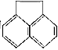的一元取代物有
A. 3种 B. 4种 C. 6种 D. 8种
7．下列实验装置用途正确的是[来源:学。科。网Z。X。X。K]
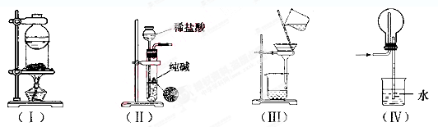
A．装置(I)用于I₂与NH₄Cl混合物的分离
B. 装置(Ⅱ)用于制取少量纯净的CO₂气体
C．装置(III)用于去除Fe(0H)3胶体中含有的可溶性物质
D．装置(Ⅳ)用于HC1的吸收，以防倒吸
8.下列有关离子方程式书写正确的
A.在强碱溶液中次氯酸钠与Fe(0H)3反应生成Na₂FeO₄
B．从酸化的海带灰浸出液中提取碘：
C．以金属银为阳极电解饱和硫酸铜溶液：
D．过氧化氢能使酸性KMnO₄溶液褪色：
9.从硫化物中提取单质锑，经历以下两个过程：
②关于反应①、②的说法不正确的是
A.反应①中Sb元素被氧化
B．反应②中Sb元素被还原
C.标准状况下，每生成4 mol Sb时，消耗67.2LO₂
D.反应②说明高温下C的还原性比Sb强
10、一定条件下Cu₂S与稀HNO₃发生反应，所得还原产物为NO，氧化产物为Cu^{2＋}和SO₄^{2—}。现将0.06molCu₂S加入到50mL、4mol/LHNO₃中，充分反应之后，下列说法正确的是（ ）
A．被还原的硝酸为0.2mol B．反应后溶液中仍有硝酸剩余
C．反应后溶液的pH＝1 (溶液体积不变) D．Cu₂S未全部参加反应
11、在一定条件下，下列粒子的还原性顺序：Cl－<Br－<Fe²⁺<I－<SO₂，由此判断以下各反应在溶液中不能发生的是 （ ）
A．2Fe³⁺+SO₂+2H₂O===2Fe²⁺+SO₄^{2－}+4H⁺
B．2Br－+4H⁺+SO₄^{2－}===SO₂+Br₂+2H₂O
C．2Fe²⁺+Cl₂===2Fe³+2Cl－
D．I₂+SO₂+2H₂O===4H⁺+SO₄^{2－}+2I－
12、已知Ba(AlO₂)₂可溶于水。下图表示的是向A1₂(SO₄)₃溶液中逐滴加入Ba(OH)₂溶液时，生成沉淀的物质的量y与加人Ba(OH)₂的物质的量x的关系。
说明：AlO₂－即[Al（OH）₄]－
下列有关叙述正确的是( )
A．a—b时沉淀的物质的量：A1(OH)₃比BaSO₄多
B．c—d时溶液中离子的物质的量：AlO₂－比Ba²⁺多[来源:Zxxk.Com]
C．a—d时沉淀的物质的量：BaSO₄可能小于A1(OH)₃
D．d—e时溶液中离子的物质的量：整个阶段Ba²⁺一定不会等于OH－
13、甲、乙、丙、丁四种物质中，甲、乙、丙均含有相同的某种元素，它们之间具有如下转化关系：。下列有关物质的推断不正确的是（ ）
A．若甲为焦炭，则丁可能是O₂ B．若甲为SO₂，则丁可能是氨水
C．若甲为Fe，则丁可能是氯气 D．若甲为NaOH 溶液，则丁可能是CO₂
14、某学生用NaHCO₃和KHCO₃组成的某混合物进行实验，测得如下数据（盐酸的物质的量浓度相等），下列分析推理不正确的是 ( )
 | 50ml盐酸 | 50ml盐酸 | 50ml盐酸
m（混合物） | 9.2g | 15.7g | 27.6g
$O_{2}$（标况） | 2.24L | 3.36L | 3.36L
A．盐酸的物质的量浓度为3.0mol·L⁻¹
B．根据表中数据能计算出混合物中NaHCO₃的质量分数[来源:学§科§网Z§X§X§K]
C．加入混合物9.2g时盐酸过量
D．15.7g混合物恰好与盐酸完全反应
15、将2.4 g镁、铝混合物粉末溶于75mL 4mol/L的盐酸中，反应一段时间后，再加入250mL 1.5mol/L的NaOH溶液，待反应完全，此时溶液中除Na⁺、Cl⁻外，还大量存在的是（ ）
A．AlO₂⁻ B．Al³⁺，Mg²⁺ C．Mg²⁺，AlO₂⁻ D．Al³⁺，Mg²⁺、H⁺
16、一定量的镁铝合金与足量的氢氧化钠溶液反应产生3.36L氢气。若将等质量的该合金完全溶于稀硝酸，反应中硝酸被还原只产生4.48L的NO（气体的体积均已折算到标准状况），在反应后的溶液中，加入足量的氢氧化钠溶液，生成沉淀的质量为（ ）
A.11.4g B.16.5g C. 9.7g D. 8.7g

二、填空题(本题包括3小题，共36分)
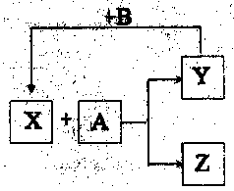
17、（8分）以下各物质均为中学阶段常见的物质，其中B 是单质，它们的相互转化关系如右图
(1）若X + A Y + Z 在常温下能进行，Y+B → X 在一定条件下进行，且A 、Y 为单质，X 、Z 为化合物。请写出两个符合关系的x 与A 反应的化学方程式:
； 。
(2）若A是单质，X、Y 、z 均为化合物，请写出一个符合关系的x 与A 反应的离子方程式：
。
(3）若A 、X 、z 均为化合物， Y 为气态单质，请写出一个符关系的x 与A 反应的化学方程式 。
18、（12分）有A、B、C、D、E五种常见化合物，都是由下表中的离子形成的：
阳离子 | K⁺ Na⁺ Cu²⁺ Al³⁺
阴离子 | SO₄^{2－} HCO₃－ OH－ Cl－
为了鉴别上述化合物，分别完成以下实验，其结果是：
①将它们溶于水后，D为蓝色溶液，其他均为无色溶液；
②将E溶液滴入到C溶液中出现白色沉淀，继续滴加，沉淀溶解；
③进行焰色反应，仅有B为紫色（透过蓝色钴玻璃）；
④在各溶液中加入硝酸酸化的硝酸钡溶液，只有A中放出无色气体，只有D中产生白色沉淀；
⑤将B、C两溶液混合，未见沉淀或气体生成。根据上述实验填空：
（1）写出B、D的化学式：B ____，D 。
（2）C可用作净水剂，用离子方程式表示其净水原理____ ___。
（3）将含0.01 mol A的溶液与含0.02 mol E的溶液反应后, 向溶液中滴加0.1 mol·L^{－1}稀盐酸。下列图象能正确表示加入盐酸的体积和生成CO₂的物质的量的关系的是
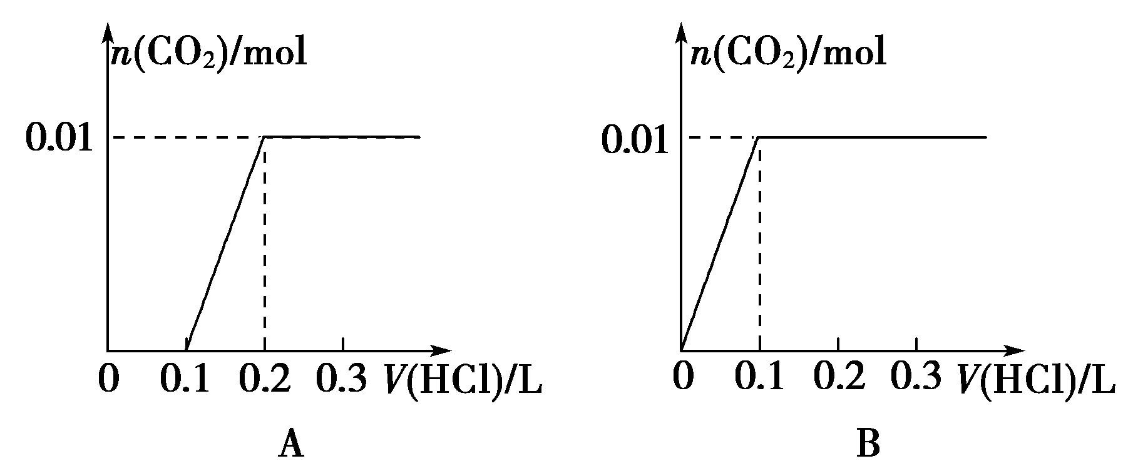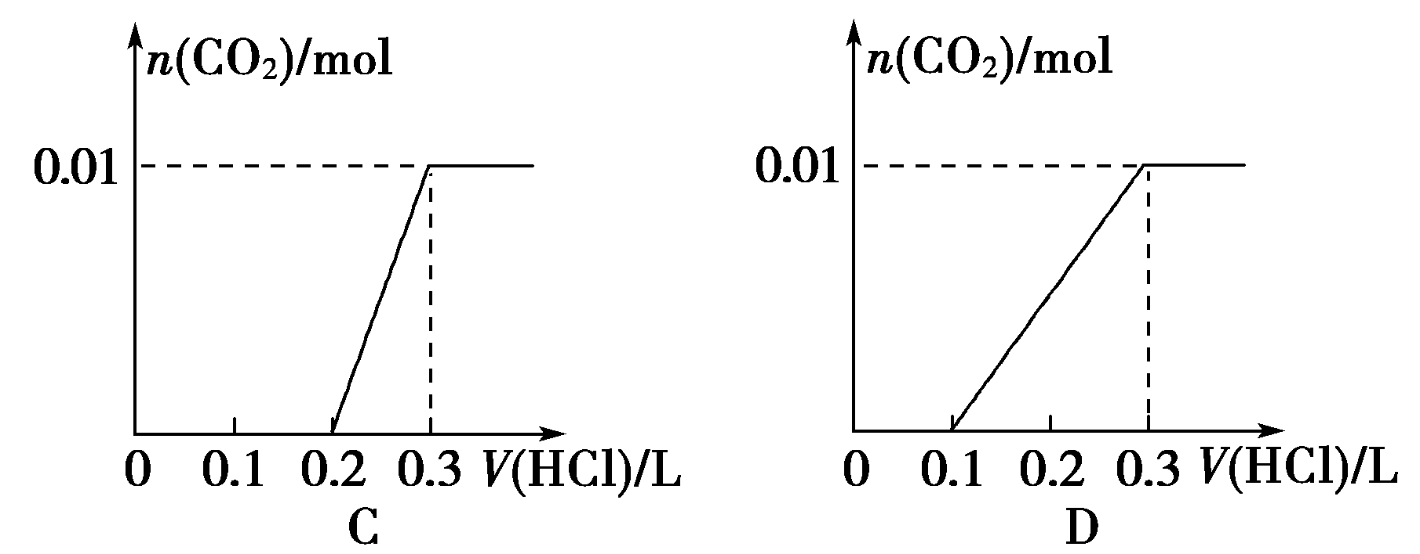
（4）在m mL b mol·L^{－1} C溶液中，加入等体积a mol·L^{－1} 的E溶液。
当a≤3b时，生成沉淀的物质的量是 mol；
当3b＜a＜4b件时，生成沉淀的物质的量是 mol。
19. (16分)某研究小组为了探究一种无机矿物盐x(仅含四种元素)的组成和性质.设[来源:学+科+网Z+X+X+K]
计并完成了如下实验:
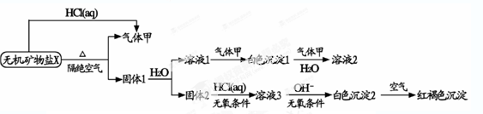
另取10.80gX在惰性气流中加热至完全分解，得到6.40g固体1。请回答下列问题：
(1)X的化学式为 ，在隋性气流中加热X至完全分解的化学反应方程式为
。
(2)一定条件下，气体甲与固体1中的某种成分可能发生氧化还原反应，写出一个可能的化学反应方程式 。并设计实验方案验证该反应的产物 。
(3)白色沉淀1中金属元素的原子结构示意图为 ，气体甲的电子式为 。
(4)自色沉淀2在空气中变成红褐色沉淀的原因是 。
(用化学反应方程式表示)

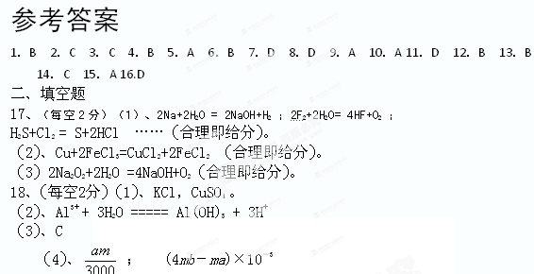19（1） CaFe（CO₃）₂ CaFe（CO₃）₂ CaO+FeO+2CO₂↑
（2）2FeO+CO₂Fe₂O₃+CO 检验方法：将固体用盐酸溶解，加入KSCN溶液，若溶液呈红色，证明有Fe(III)；检测CO：将气体通入灼烧CuO，黑色固体变成红色。
（4）4Fe(OH)₂+O₂+2H₂O=4Fe(OH)₃

